Bearbeite bitte folgendes Material so ausführlich wie du kannst. Fülle bitte die Lernerfolgskontrolle aus und bringe sie nach den Ferien mit.

We are family! – Wortfamilien erkennen
In der Deutschen Sprache gibt es ungefähr 75 000 Wörter. Manche davon sind sich besonders ähnlich, weil sie der gleichen Wortfamilie angehören. Wortfamilien erkennst du an ihrem gemeinsamen Stamm.
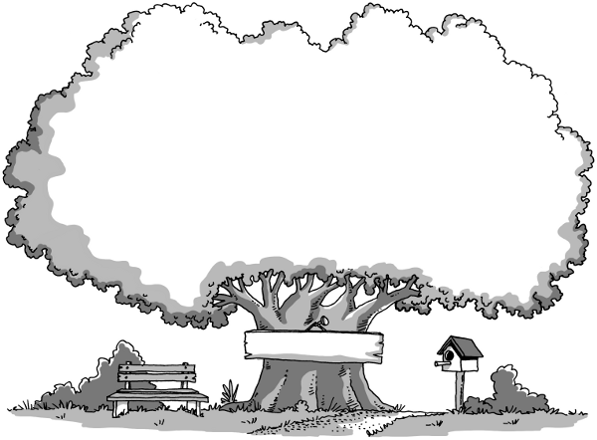
Aufgaben
- Finde zum Wortstamm „spiel“ möglichst viele Wörter und trage sie in die Baumkrone ein. Der Wortstamm wird auf den Stamm des Baumes geschrieben.
- Wie werden die Wörter geschrieben (mit „e“ oder mit „ä“)? Ergänze die fehlenden Buchstaben und achte auf die Groß- und Kleinschreibung.

Eine Nacht im Baumhaus
(1) __ndlich ist das Baumhaus fertig. Nach zahlreichen (2) __nderungen kann Tobi nun sein neues Heim beziehen. Er ist mächtig stolz auf die (3) Voll__ndung seines eigenen Hauses. Die Zeit, die sein Vater benötigte, um die Bauarbeiten zu (4) be__nden, kam ihm (5) __ndlos vor. Am liebsten hätte er am (6) __nde noch die Farbe (7) ge__ndert, weil ihm die gelbe Außenfarbe doch zu knallig war. „Daran können wir jetzt aber nichts mehr (8) __ndern“, meinte sein Vater nur.
Nun freut sich Tobi auf die erste Nacht im Traumhaus, zusammen mit seinem besten Freund Roman. Gemeinsam wollen sie sich Abenteuergeschichten erzählen und hoffen, dass die Nacht niemals (9) __nden wird.
- Die Wörter 1 bis 9 gehören zu zwei verschiedenen Wortfamilien. Welche sind es? Schreibe den Wortstamm auf:
Wortfamilie I: Wortfamilie II:

M 2

Tobis und Lottas Fahrradtour – Wortfamilien zusammenführen
Tobi und Lotta unternehmen eine kleine Fahrradtour zu ihrer Tante und geraten in eine gefährliche Situation. Im Text kommen viele ähnliche Wörter vor. Findest du den Wortstamm der Wortfamilien?

Tobis und Lottas Fahrradtour

Tobi und Lotta wollten letzten Sonntag mit dem Fahrrad zu ihrer Tante Hedwig fahren. Sie fuhren zwar fast täglich zum Mittagessen zu ihr, doch heute war es ein besonderer Anlass, denn Tante Hedwig hatte Geburtstag und auf Tobi und Lotta wartete zu diesem Festtag schon eine traumhafte Sahnetorte.

Sie radelten auf der Vorfahrtstraße und erzählten sich die Erlebnisse des Vormittags. Als sie links abbiegen wollten, wurden sie von einem Fahrschulauto übersehen. Die junge Fahrerin machte im letzten Moment noch schnell eine Vollbremsung. Tobi erschrak trotzdem, stürzte unglücklich und landete schmerzhaft auf der harten Fahrbahn. Der Fahrlehrer, der nur Beifahrer gewesen war, sprang bleich aus dem Auto und entschuldigte sich ganz bestürzt bei den beiden Kindern. Tobi war zwar unverletzt, aber das Rad seines Mountainbikes war ganz verbogen. Zum Glück war nicht mehr passiert! Der Fahrlehrer wollte das aber gerne wiedergutmachen und packte kurzerhand die Fahrräder ins Auto. Dann tauschte er mit seiner immer noch verunsicherten Fahrschülerin die Plätze und fuhr Tobi und Lotta zu ihrer Tante Hedwig.
Dort feierten sie Geburtstag, aßen leckeren Kuchen und vergaßen den Schreck. Gleich am darauffolgenden Montag jedoch stand der Fahrlehrer mit dem vollständig reparierten und blitzblank geputzten Fahrrad vor Tobis und Lottas Haus. Tobi schloss sein Fahrrad glücklich in die Arme. Nun stand der nächsten Fahrradtour nichts mehr im Weg.


Aufgaben
- Lies dir den Text aufmerksam durch. Lotta und Tobi sind hier gleich zwei Wortfamilien besonders oft begegnet. Kannst du erkennen, welche es sind? Suche alle Wörter heraus, die zu diesen beiden Wortfamilien gehören und unterstreiche sie mit zwei verschiedenen Farben.
- Vergleiche dein Ergebnis mit dem Ergebnis deines Sitznachbarn. Findet ihr gemeinsam heraus, welches der Wortstamm der beiden Wortfamilien ist?
Wortstamm I: Wortstamm II:
- Markiere im Text die Wortstämme aller Wörter der beiden Wortfamilien deutlich, indem du sie einkreist. Findest du die Wörter im Text, die zur gleichen Wortfamilie gehören, aber bei denen sich der Wortstamm verändert hat?
- Zusatzaufgabe: Je ein Wort gehört nicht zur Wortfamilie. Streiche es durch.
a) gerissen, Hochzeitsreise, Reißleine, Riss b) Friede, freilich, friedlich, Friedhof
c) trinken, Tankstelle, Zaubertrank, betrunken d) Kuss, küssen, Küstenwache, Schokokuss

Hausaufgabe:
„Finde drei Wortfamilien und schreibe mindestens fünf Beispiele auf.“
Falls du das nicht schaffst: Finde je acht Beispiele zu den Wortfamilien, „zaubern“, „führen“ und „lesen“. Leistungsstärkere Schülerinnen und Schüler können sich mit den Wörtern „reiten“, „singen“ und „rot“ beschäftigen.

Was wächst am Wörterbaum? – Wörter ableiten
Wörter kann man bilden, indem man an einen Wortstamm Prä- und Suffixe anfügt. Diese Form der Wortbildung nennt man „Ableitung“.

Aufgaben
- Verwende die Wortteile aus dem Speicher und schreibe sie an den richtigen Stellen in den Baum.
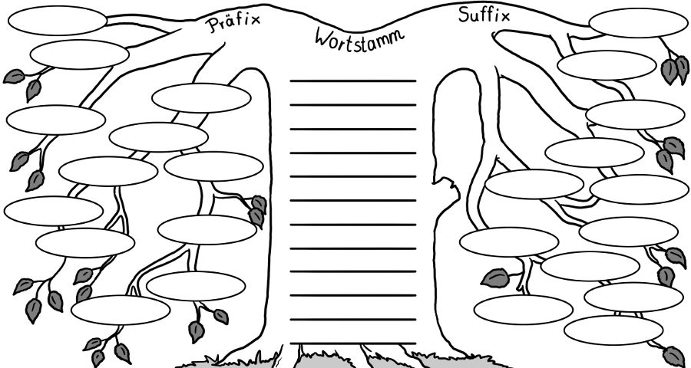

er- spar an- such un- krank kauf -lich aus- -nis antwort gleich frag grün
-haft ärger ab- -sam ver- -heit wahr be- -keit folg gesund -en -schaft

- Arbeite mit deinem Sitznachbarn zusammen. Bildet aus den Präfixen, Wortstämmen und Suffixen möglichst viele Wörter. Schreibt sie korrekt in eure Hefte.
- Unterstreicht das Suffix. Was fällt euch dabei an der Schreibweise der neuen Wörter auf?


Die Ableitung
Bei der Ableitung wird der _______________ durch weitere Wortteile ergänzt. Diese können ______ dem Wortstamm stehen (Präfix) oder ______ dem Wortstamm (Suffix). Das ___________ hat eine Signalwirkung. An ihm erkennt man die ___________________.
Beispiel: un + freund + lich + keit = (die) Unfreundlichkeit
Präfix Wortstamm Suffix Suffix
Durch die _______________ entsteht um den Wortstamm herum eine _____________________.

M 4

Wortbildungspuzzle

un-
gleich
-sam
un-
lieb
-heit
un-
freund
-en
un-
faul
-schaft

Spielregeln:
Dieses Spiel kannst du mit deiner Familie spielen:
Die Klasse wird in 2–3 Gruppen eingeteilt und das Klassenzimmer für das Spiel vorbereitet. Auf drei leeren Tischen werden von der Lehrkraft die laminierten Präfix-, Wortstamm- und Suffix-Kärtchen verteilt. An die Tafel zeichnet die Lehrkraft eine Wortarten-Tabelle (Substantiv/Verb/Adjektiv).

Auf ein Startzeichen hin darf von jeder Gruppe eine Schülerin oder ein Schüler zu den Tischen rennen und aus den Puzzleteilen ein Wort zusammensetzen. Wer zuerst ein Wort bilden konnte, geht zur Tafel und schreibt es an die richtige Stelle der Tabelle hin. Wurde das Wort richtig gebildet, erhält die Gruppe einen Punkt. Wurde zudem die Wortart erkannt, erhält die Gruppe einen weiteren Punkt. Gibt es das Wort nicht, erhalten die anderen Teams einen Punkt.
Die anderen gestarteten Mitspielerinnen und Mitspieler, die nicht schnell genug waren, gehen leer aus und müssen ihre Kärtchen auf die Tische zurücklegen. Danach kommen die nächsten Spieler dran. Spielende: Das Spiel endet, wenn eine zuvor festgelegte Anzahl an Wörtern gebildet wurde (z. B. 30). Das Team mit den meisten Punkten gewinnt.

Stein auf Stein – Wörter zusammensetzen
Wörter lassen sich nicht nur bilden, indem man Präfixe und Suffixe an einen Wortstamm anhängt. Auch aus schon bestehenden Wörtern können neue Wörter gebildet werden.

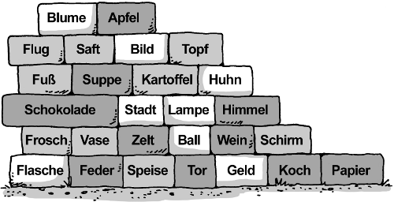
Aufgaben
- Finde die Bausteine, die sich sinnvoll miteinander verbinden lassen, und bilde daraus neue Wörter. Schreibe diese Wörter richtig in dein Heft.

- Umrahme die Bausteine, aus denen du das Wort
zusammengesetzt hast. Was bleibt übrig? Beispiel: Blume n vase
- Suche gemeinsam mit deinem Sitznachbarn „Schlangenwörter“, die aus vier oder mehr Wörtern zusammengesetzt sind. Einigt euch auf ein Wort und schreibt es in den Körper der Schlange.
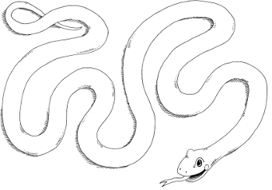
- Stellt eure Wörter der Familie vor. Welches Team findet das längste Wort?
- Diskutiert: Sind solche Wörter im Alltag überhaupt nützlich?

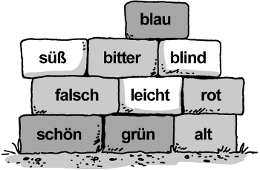
- Gelingt es dir auch, Wörter zu bilden, indem du diese Bausteine mit denen aus Aufgabe 1 kombinierst?
 | Die Zusammensetzung  Zwei Wörter, die es bereits gibt, können zu einem neuen Wort zusammengesetzt werden. Das macht man meist mit ____________________ und _____________________. Wenn die Wörter nicht gleich perfekt zusammenpassen, benötigt man einen ________________________________. Bei zusammengesetzten Wörtern können das -s-, -es-, -er- und -n- sein.

M 6

Wo steht was? – Grund- und Bestimmungswort finden
Kann man Wörter in jeder beliebigen Reihenfolge kombinieren oder gibt es dafür eine Regel?

Aufgaben
- Macht es einen Unterschied, in welcher Reihenfolge du Wörter miteinander kombinierst?
Blumentopf – Giftschlange – Rotwein – Baumstamm – Milchkuh – Gespensterschloss – Hochhaus
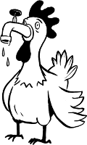
Was verändert sich, wenn die Wörter die Plätze tauschen?
Schreibe in dein Heft:
Ein Blumentopf ist ein Topf, in dem eine Blume wächst.
Eine Topfblume ist eine Blume, die …
Eine Giftschlange ist eine Schlange, die …
Bestimmt hast du es schon gemerkt: Der hintere Baustein einer Zusammensetzung wird durch den vorderen Baustein näher bestimmt. Der vordere Baustein wird darum Bestimmungswort genannt. Der hintere Baustein ist das Grundwort, weil es die Grundbedeutung des Wortes trägt.
Beispiel: Wenn man von einer Schlange spricht, kann eine Giftschlange, Luftschlange, Warteschlange, Würgeschlange oder eine Brillenschlange gemeint sein.

- Fällt dir noch etwas auf? Um welche Wortarten handelt es sich? Schreibe in die Lücken.
hell + blau = hellblau

Adjektiv + Adjektiv = Adjektiv
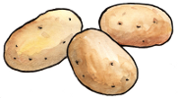
(die) Kartoffel + (der) Sack = (der) Kartoffelsack
+ =

(das) Gras + grün = grasgrün
+ =

Blau + (das) Kraut = (das) Blaukraut
+ =

Das ____________________ und das ____________________:
Das ____________________ steht immer an letzter Stelle und enthält die _________________ des Wortes. Diese wird durch das ____________________ näher bestimmt. Das ______________ gibt die ____________ des zusammengesetzten Wortes vor.

Wortbildung auf einen Blick –
Ableitung und Zusammensetzung unterscheiden
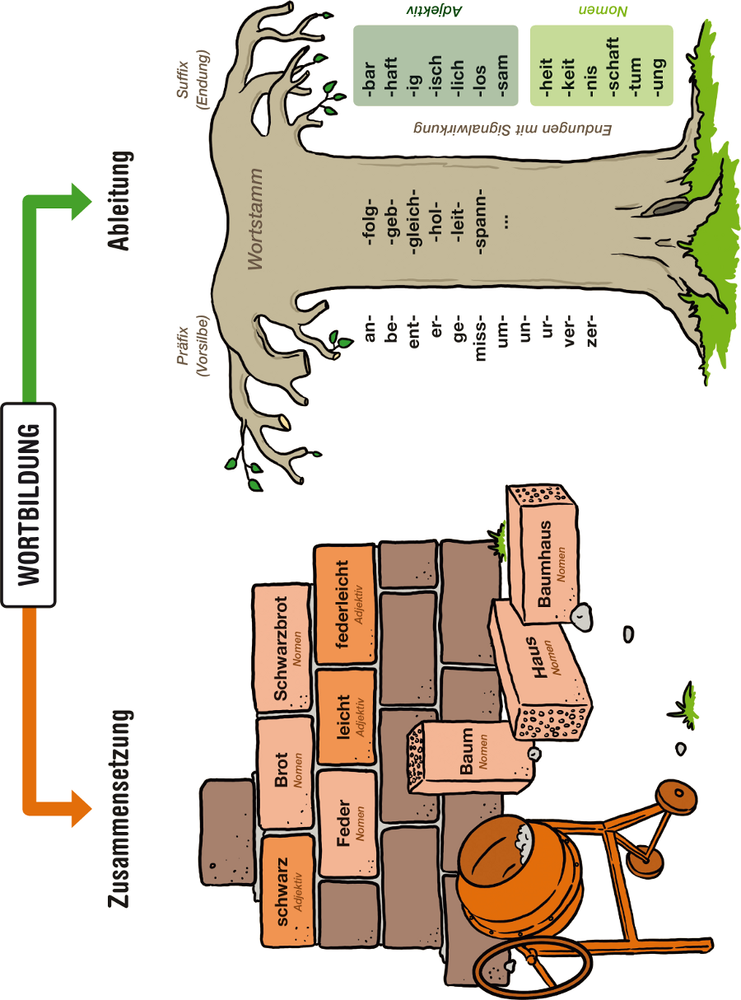

An die Wörter, fertig, los! – Wortbildung üben

1. Mach’s kurz!
Kurzwörter sind besonders beliebt. Viele Menschen benutzen nur noch die Abkürzungen, anstatt das ganze Wort auszusprechen oder zu schreiben. Manchmal ist das Wort sonst einfach zu lang, zu kompliziert oder es klingt in der Kurzform einfach besser. An manche Kurzformen hat man sich so sehr gewöhnt, dass man überlegen muss, um das ursprüngliche Wort nennen zu können.
Kennst du noch die langen Varianten dieser gebräuchlichen Abkürzungen? Schreibe sie auf.
das Abi | die Demo | die Mikro | der D-Zug | der Azubi | die SMS | das Labor
die Doku | der O-Ton | die Kripo | die Lok | der Kat | die KiBiWo | der Bufdi
- Zusatzaufgabe: Finde im Internet den Liedtext zum Lied „MfG“ von den Fantastischen Vier. Das Lied besteht fast ausschließlich aus Abkürzungen. Versuche, so viele wie möglich zu entschlüsseln.

2. Mach was Neues draus!
Wusstest du schon?
Die meisten „Wörter des Jahres“ sind neue Wortschöpfungen und funktionieren nach dem Prinzip von Zusammensetzungen. Um einen neuen Sachverhalt besonders treffend auszudrücken, bildet man neue Wörter. „Wutbürger“ „Abwrackprämie“ oder „Finanzkrise“ sind solche Wörter. Kennst du sie?
Weißt du auch, was hier gemeint ist?
Ganz klar, simsen bedeutet,
Ein Eierschalensollbruchstellenverursacher ist

In einem Internetcafé
Twittern heißt,
Jeder weiß, was googeln bedeutet, nämlich
Kennst du noch mehr Wörter, die es vor einigen Jahren noch nicht gab?

3. Was ist gemeint?
Zwei Bilder und ein Verbindungsbaustein. Welche Gegenstände suchen wir?
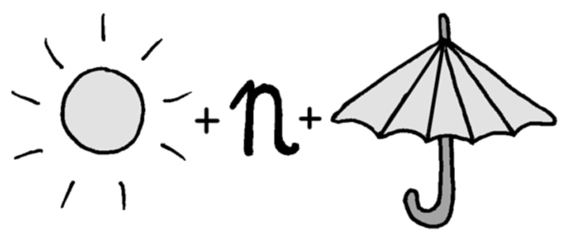 | 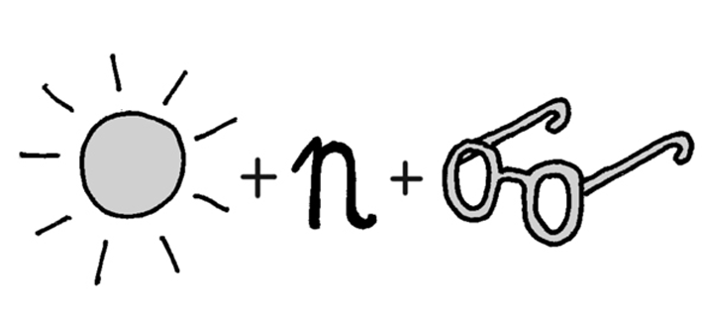 | 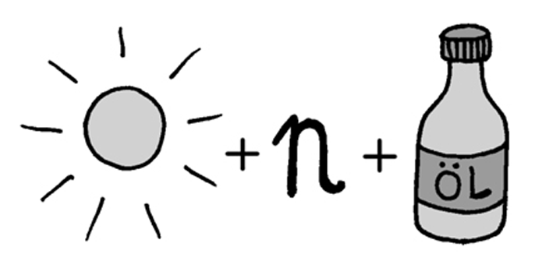

M 8

Märchenhaft „schön“? – Mit Wortfeldern arbeiten
Zu einem Wortfeld gehören Wörter, die eine ähnliche Bedeutung haben. Die Wörter eines Wortfelds unterscheiden sich in ihrer Bedeutung manchmal nur wenig, aber sie können dir besonders gut dabei helfen, dich abwechslungsreich und treffend auszudrücken.

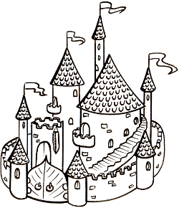
Es war einmal ein König. Der wohnte in einem schönen Schloss. Die Einrichtung des Schlosses war sehr schön und es stand in einer schönen Landschaft. Der König hatte eine schöne Tochter, die sich für die Tanzbälle im schönen Festsaal am Hof immer schön zurechtmachte. Auch an diesem Abend sah die Prinzessin besonders schön aus. Plötzlich …

Aufgaben
- Die Geschichte wirkt noch etwas eintönig und will nicht recht in Schwung kommen. Kannst du helfen? Wähle aus dem Wortfeld „schön“ die treffenden Adjektive für die Sätze aus. Manchmal gibt es mehrere Möglichkeiten. Schreibe den Text anschließend in dein Heft ab.
geschmackvoll – prächtig – entzückend – herrlich – hübsch –
makellos – reizend – glanzvoll – idyllisch – prunkvoll – strahlend –
stilvoll – malerisch – anmutig
- Sammelt verschiedene Verben zum Wortfeld „sagen“.
Wortfeld „sagen“: flüstern, schreien,

- Erkläre die Bedeutung von sieben dieser Wörter. Schreibe in dein Heft:
Flüstern bedeutet, so leise zu sprechen, dass …
Schreien bedeutet, …

- Sprecht die Sätze auf verschiedene Weise, indem ihr Verben aus dem Wortfeld „sagen“ einsetzt. Stellt euch die Situation vor, in der der Satz gesprochen wird. Welches Verb passt eurer Meinung nach am besten?
- Der Vater _______: „Jana, das Telefon hat geklingelt!“
- Die Mutter _______: „Schlaf gut, mein Liebling, und träum was Schönes.“
- Ein Autofahrer _______: „Schnell, holen Sie einen Arzt!“
- Peter _______: „So ein Mist! Warum muss so etwas immer mir passieren?“
- Meike ______: „Psst. Hast du schon gehört, was Lena gestern gemacht hat?“

M 9

Ein Nachmittag im Park – das Wortfeld „gehen“
Man kann auf ganz unterschiedliche Weisen gehen. Welche Verben fallen dir dazu ein?
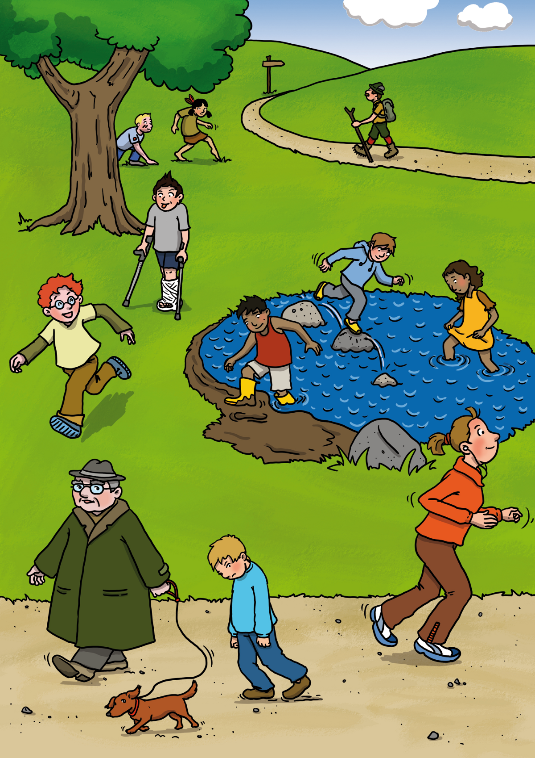

M 8a

Geschlossene und offene Wortfelder
Geschlossene Wortfelder bestehen aus einer festgelegten Anzahl von Wörtern, die nicht erhöht werden kann. Offene Wortfelder sind in der Anzahl der Wörter nicht beschränkt. Neue Wörter können dann durch die Wortbildungen entstehen.
Beispiele:

Das Wortfeld „Monatsnamen” ist geschlossen – es enthält im Deutschen genau zwölf Mitglieder und kann nicht erweitert werden: Januar, Februar, März, April, Mai, Juni, Juli, August, September, Oktober, November, Dezember. Mehr Monate gibt es nun mal nicht…

Ein offenes Wortfeld ist „Farben”, wie man an den Wortschöpfungen zu jeder neuen Modesaison sieht: rot, blau, azurblau, marineblau, pastellrosa, grasgrün, türkisgrün, zitronengelb, eierschalengelb - immer wieder lassen sich die Designer neue Farbennamen einfallen.

Aufgaben
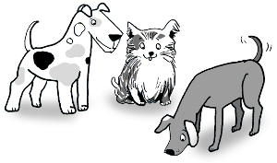
- Sieh dir die nachfolgenden Wortfelder an. Welche davon gehören zu den geschlossenen und welche zu den offenen Wortfeldern? Probiere es aus, indem du versuchst, möglichst alle Wörter für die Wortfelder zu finden.
Farben Jahreszeiten Wochentage
Blumen Automarken Hunderassen

- Welches Wort passt nicht in die Reihe? Begründe deine Entscheidung.
- Dauerwelle, Löwenmähne, Zopf, Irokesenschnitt, Bob, Donauwelle, Pagenschnitt
- Dackel, Mops, Riesenschnauzer, Boxer, Schnauzbart, Bernhardiner, Dalmatiner
- Tiger, Krokodil, Brillenschlange, Nashorn, Giraffe, Leopard, Löwe


- Das Wortfeld „Obst“ ist sehr groß und man findet viele Wörter, die dazu gehören. Sammle mindestens 15 Begriffe.

- Fällt dir eine Lösung ein, wie man die Wörter des Wortfelds sinnvoll ordnen könnte?

Die Wort-Baustelle – teste dein Wissen!
Gib diesen Test nach den Ferien deiner Lehrerin ab!
- Bilde aus den Bausteinen je drei Adjektive und drei Substantive und schreibe sie richtig auf.
Blut – Geheimnis – leicht – schön – voll – Gewicht -
rot – Bild – Orange – Wein – Feder
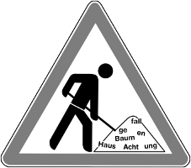
Adjektive:
Substantive:
Welche Form der Wortbildung hast du gerade verwendet?

- In diesem Kasten sind die Wortstämme mit den Präfixen und Suffixen durcheinandergeraten. Kannst du sie richtig zuordnen? Bilde vier zusammengesetzte Wörter.
zer | be | isch | geb
ver | stör | bar | lich
trau | un | ig | sam
miss | lieb | en | an
Welche Form der Wortbildung hast du gerade verwendet?

- Hier hat jemand versehentlich alle Wörter klein geschrieben. Zerlege die Wörter in Präfix, Wortstamm und Suffix. Unterstreiche das Suffix. Um welche Wortart handelt es sich?
 | Zerlegung | Wortart | 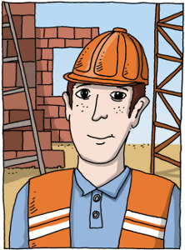
entspannung
angeblich
begleichen
abkürzen
unehrlichkeit
missgünstig

- Bilde aus je zwei Bausteinen ein zusammengesetztes Wort. Ordne die neuen Wörter in die Tabelle ein.
fahrt ab Milch zu Gabe flogen keit sprechen ver Athlet Bär voll Wunder
Traum durch bauen schwarz Feder um Brot schneiden los Liebe Gefühl Mond
wichtig tief Fahrer holen haft Sinn über Gefühl ent leicht Kinder
 | Zusammensetzungen | Ableitungen

